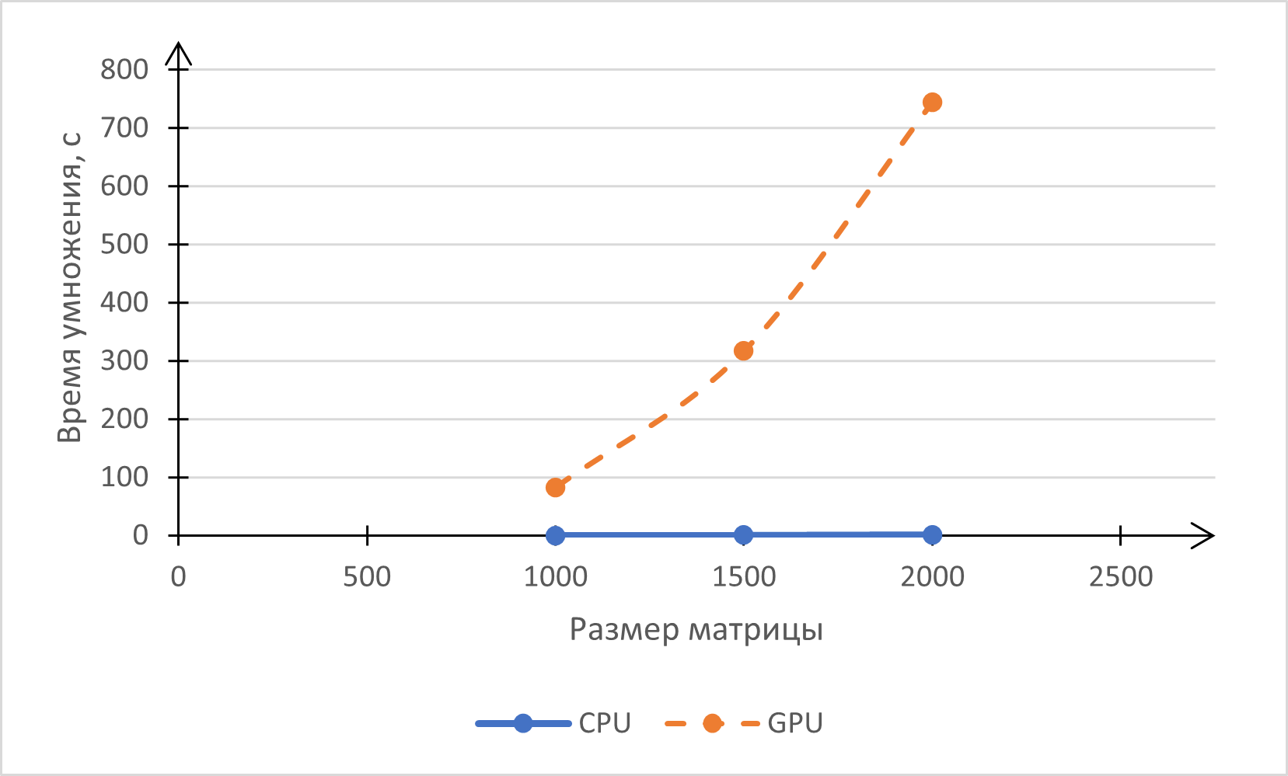  Рисунок 1 – График сравнения времени выполнения умножения на одном ядре CPU  c HTT и на одном CUDA ядре GPU | 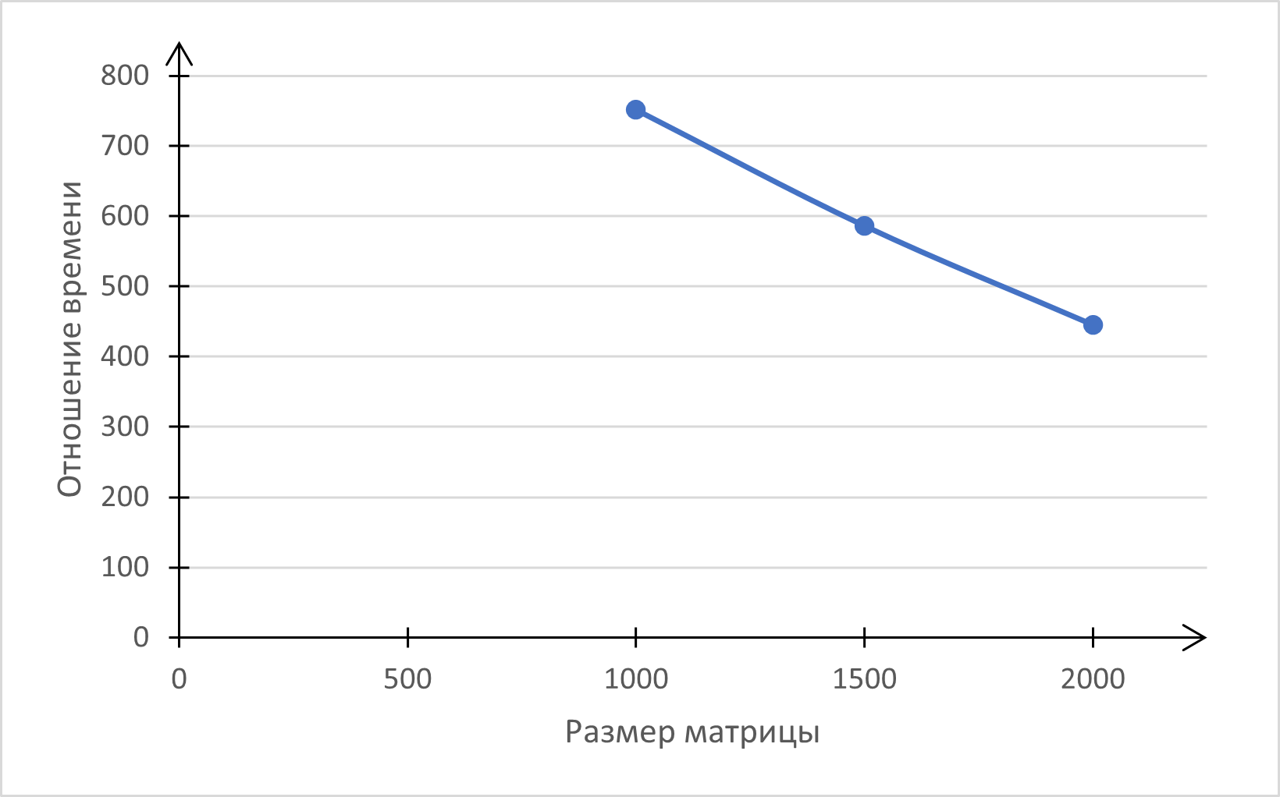  Рисунок 2 – График отношения времени выполнения умножения в однопоточном режиме работы CPU с HTT ко времени в однопоточном режиме работы GPU | 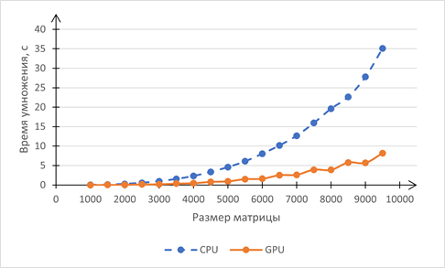  Рисунок 3 – График сравнения времени выполнения умножения на всех ядрах CPU с HTT  и на всех CUDA-ядрах GPU без использования разделяемой памяти
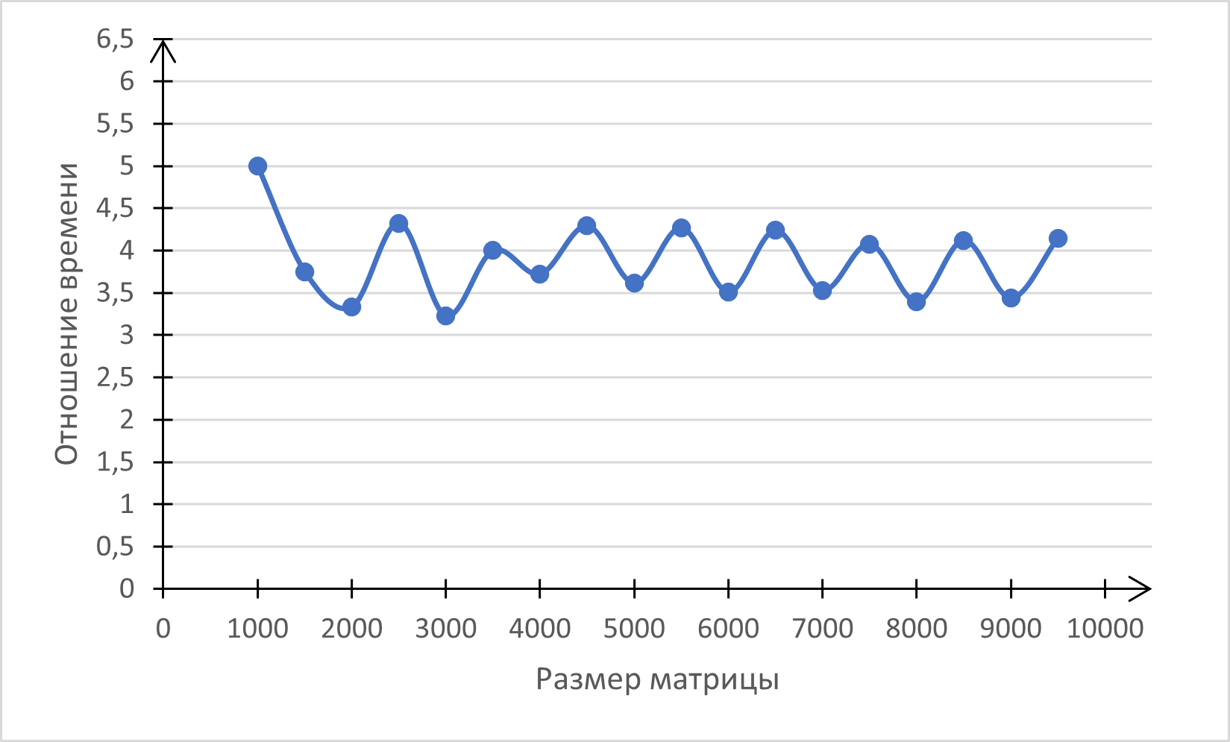  Рисунок 4 – График отношения времени выполнения умножения на всех ядрах CPU  с HTT ко времени выполнения умножения на всех CUDA-ядрах GPU без использования разделяемой памяти | Рисунок 5 – График отношения времени выполнения умножения на всех CUDA ядрах GPU без использования разделяемой памяти ко времени выполнения при использовании разделяемой памяти | 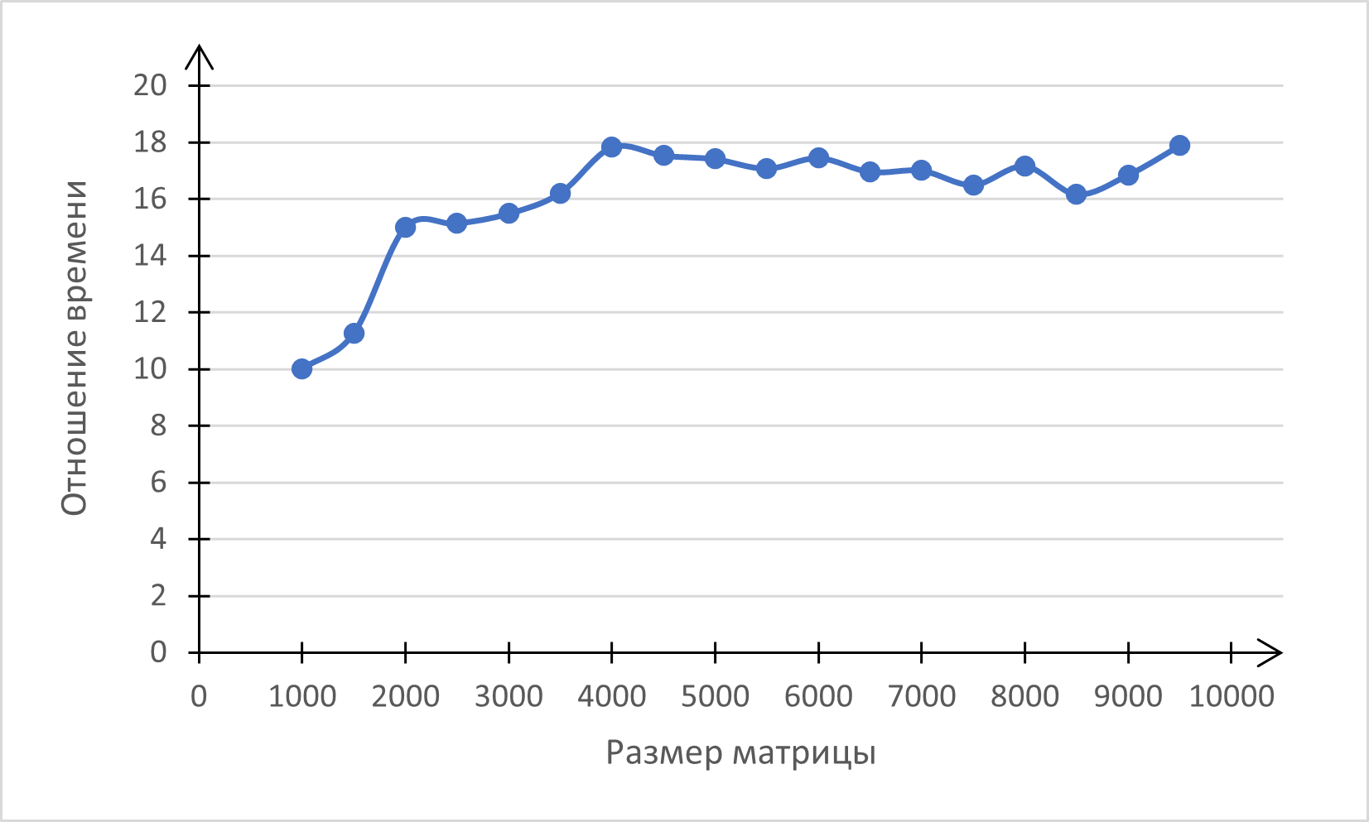  Рисунок 6 – График отношения времени выполнения на всех ядрах CPU с HTT ко времени выполнения на всех CUDA ядрах GPU с использованием разделяемой памяти
Графический интерфейс пользователя

